皖南医学院缴费操作步骤介绍
缴费对象：皖南医学院缴费学生
操作步骤：
- 进入皖南医学院今日校园APP，在公共服务中选择缴费大厅。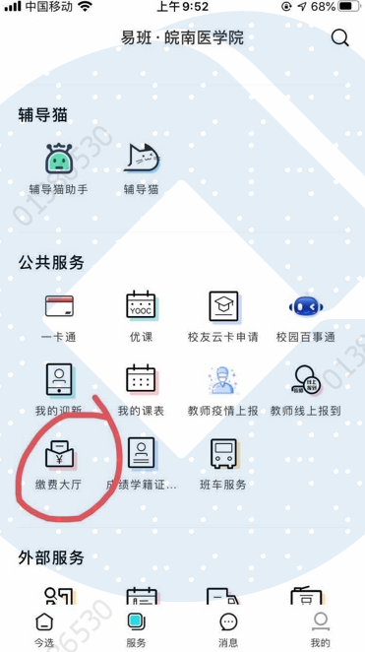

- 输入手机号、验证码，完成注册。
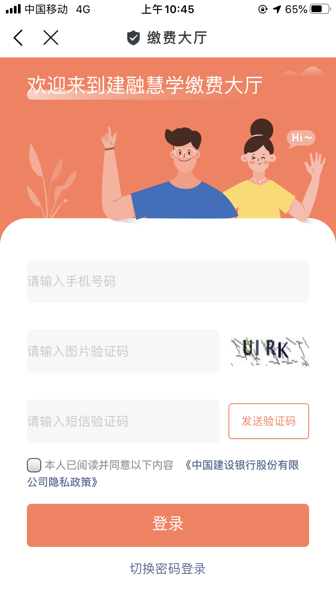

- 进入皖南医学院缴费大厅，完善个人信息（包含姓名、身份证号、登录密码）。
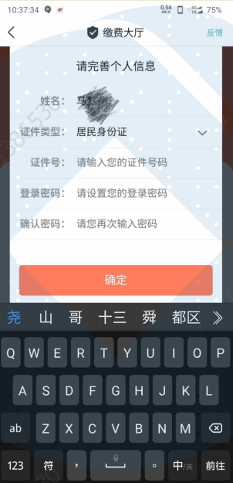

- 选择缴费人员。
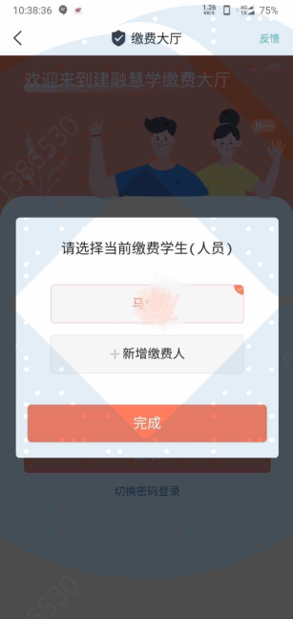

- 核对缴费项目明细及金额，进行缴费。
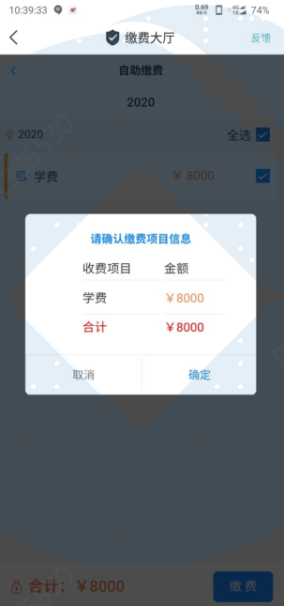
- 生成缴费订单，选择缴费渠道（龙支付或者支付宝支付）。
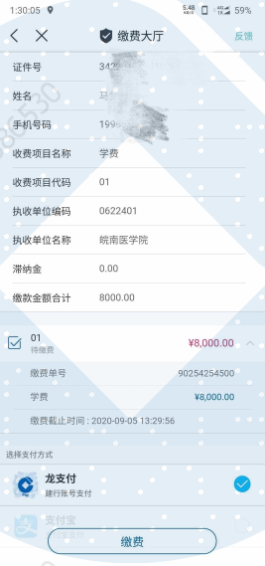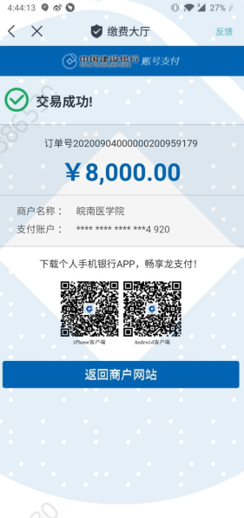

- 查询是否有未缴费订单。

